Алкоголизм — это болезненная психическая и физиологическая тяга к спиртному. Зависимость характеризуется неспособностью контролировать количество и качество выпитого, проявлением агрессии после употребления, а также склонностью к длительным запоям и тяжелому абстинентному синдрому.
Признаки, указывающие на развитие алкогольной зависимости:
*После того как выпьете с кем-либо из друзей или в компании, вам всегда хочется добавить еще.
*Начали выпивать в одиночестве.
*Во время каких-то важных с вашей точки зрения событий всегда сильно напиваетесь.
*У вас появилась привычка опохмеляться.
*Пьете, чтобы освободиться от душевной скуки, депрессии, тревоги или неудовлетворенности.
*Начинаете терять контроль над количеством выпитого.
*Выпиваете больше, чем планировали, и напиваетесь тогда, когда этого не желаете.
*Обещаете пить меньше, но не выполняете своего обещания.
*Появляется чувство вины, от того, что пьете.
*Раздражаетесь, когда другие люди обсуждают ваше пьянство.
*Отрицаете факт, что вы пьете, или говорите об этом неправду.
*У вас появляются провалы в памяти после того, как напиваетесь.
*Ваше пьянство сильно влияет на ваши отношения с друзьями или семьей.
*Прогуливаете работу или учебные занятия из-за пьянства.
*Избегаете общества непьющих людей.
Профилактика:
1.Отказаться от копании, у которой в приоритете стоит распитие спиртных напитков.
2.Не держать алкогольных напитков дома, чтобы не возникало желания выпить.
3. Уделять больше времени семейным отношениям.
4. Устроиться на работу. Безделье – это одна из причин алкоголизма.
5. Найти хобби.
6. Заняться спортом.
7. Находить пути решения жизненных трудностей не через спиртное.
8. Контролировать себя в количестве выпиваемого алкоголя.
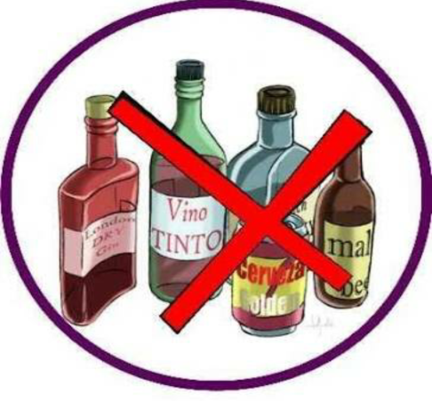
9. Признать наличие зависимости и при невозможности справиться самому, обратиться к специалистам.

